C9orf72 (C4G2)n ／ 鋳型指向型 IEDDA ライゲーション ／ 計算による設計比較
6mer ASO を鋳型上でつなぐ —— リンカー接続位置の 3 方式を比べる
CGGGGC の 6mer ASO 2 本を C9orf72 リピート RNA の上に並べ、テトラジン／シクロプロペンの IEDDA 反応で連結する設計。リンカーをどこから生やすかで反応性が 10⁷ 倍変わる。RDKit で分子を、実測 RNA 結晶構造から組んだ A 型二重鎖で鋳型を扱い、3 つの接続方式を同じ物差しで比較した。
ASO  5'-CGGGGC-3'（2'-MOE 想定）× 2 本 | 接合部  0 gap（隙間なしで隣接） | 反応  テトラジン + シクロプロペン IEDDA | 結論  ホスホトリエステル型を採用

結論 4 つの問いへの答え
① 0 gap で進むか  43.6 秒  ホスホトリエステル型なら 1 µM で半減期 43.6 秒。24 本の鋳型すべてで反応配座に届いた。 | ② 鋳型 ON / OFF 差  2.4 × 10⁴ 倍  1 µM で鋳型ありは 43.6 秒、なしは 12.3 日。99% 進むまでに非鋳型反応は 0.019% しか進まない。
③ 3 方式の勝敗  C ＞ B ≫ A  C ホスホトリエステル、B 塩基 C7、A 末端リン酸。A は 0 gap で反応配座に一度も届かない。 | ④ C を選んだ理由  100 %  立体的に無理がなく（ひずみ 2.5 kcal/mol）、推定のブレも 3 倍以内。B は前提次第で答えが 10⁴ 倍動く。

一行でいうと
「どこにハンドルを付けるか」は「どれだけ長いリンカーを使うか」より効く。A 型二重鎖の主溝は狭く（塩基 C7 型）、ニックの隙間はもっと狭い（末端リン酸型）。骨格リン酸をホスホトリエステル化して外向きの非架橋酸素から生やすと、アームは二重鎖の外側の開けた空間に出るので、短いリンカーのままで 0 gap が成立する。

01 何を比べたか：3 つの接続位置
同じ ASO・同じ反応基・同じ 0 gap で、リンカーの根元だけを変えた 3 設計。
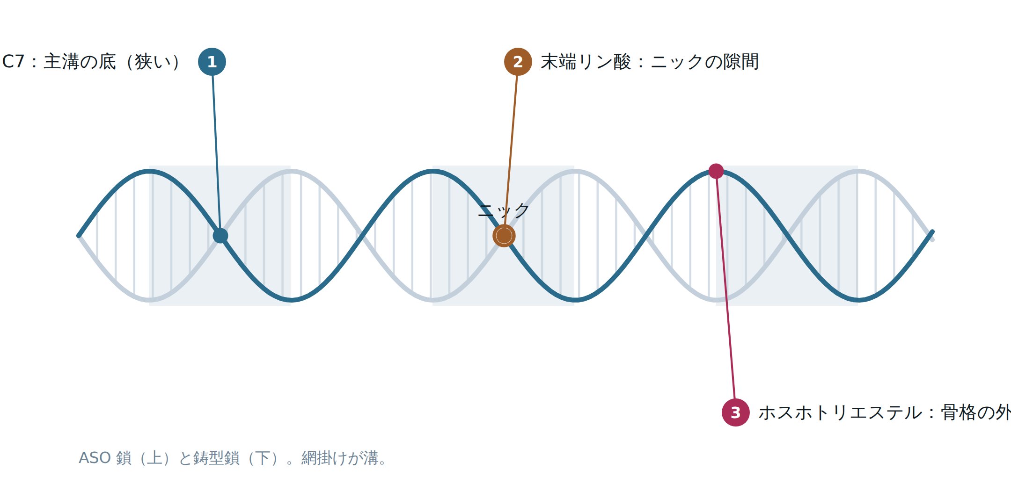
図 1. A 型二重鎖を模式的に開いた図。①塩基 C7（7-deaza-G の 7 位）は主溝の底、②末端リン酸は ASO 2 本のニックの隙間、③ホスホトリエステルは骨格リン酸の非架橋酸素で二重鎖の外側を向く。計算上、リン原子の螺旋軸からの距離が 8.4 Å なのに対し非架橋酸素は 9.4 Å で、外側に 1 Å 出ている。

表 1. 3 設計の定義
記号 | 方式 | ハンドルの位置 | 2 本の ASO のどこに入れるか
A | 末端ホスホジエステル型 | 末端糖の 3'-OH / 5'-OH に伸ばしたリン酸ジエステル | 上流 ASO の 3' 末端と下流 ASO の 5' 末端
B | 塩基 C7 型 | 7-deaza-G の C7（主溝側） | 6mer 中の G を 2 つ選ぶ。(2,5) と (3,4) の両方を検討
C | ホスホトリエステル型 | 内部リン酸を三エステル化した非架橋酸素 | 1–2 番目と 5–6 番目をつなぐリン酸

02 計算に用いたリンカーの構造式
いずれもアジド修飾体と末端アルキンの CuAAC で組み立てられる、トリアゾール起点のアーム。図中の * は RNA 側との接続点。
A 末端ホスホジエステル型 （0 gap 不可）
テトラジン側 P–O–CH₂–トリアゾール–(CH₂)₃–NH–CH₂–C₆H₄–Tz
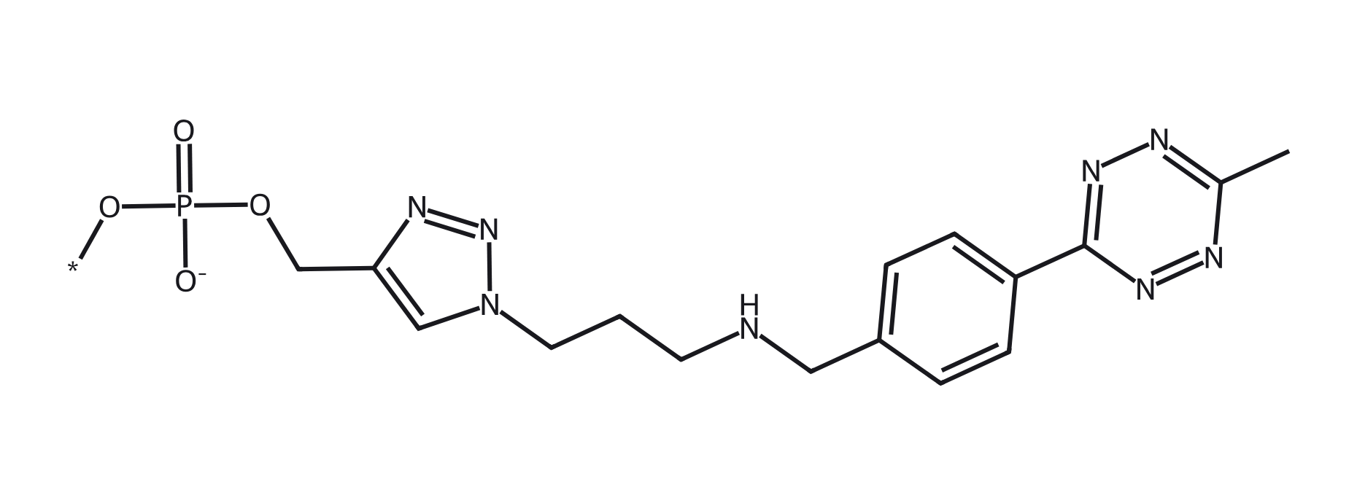

シクロプロペン側 P–O–CH₂–トリアゾール–(CH₂)₂–CO–NH–CH₂–Cp
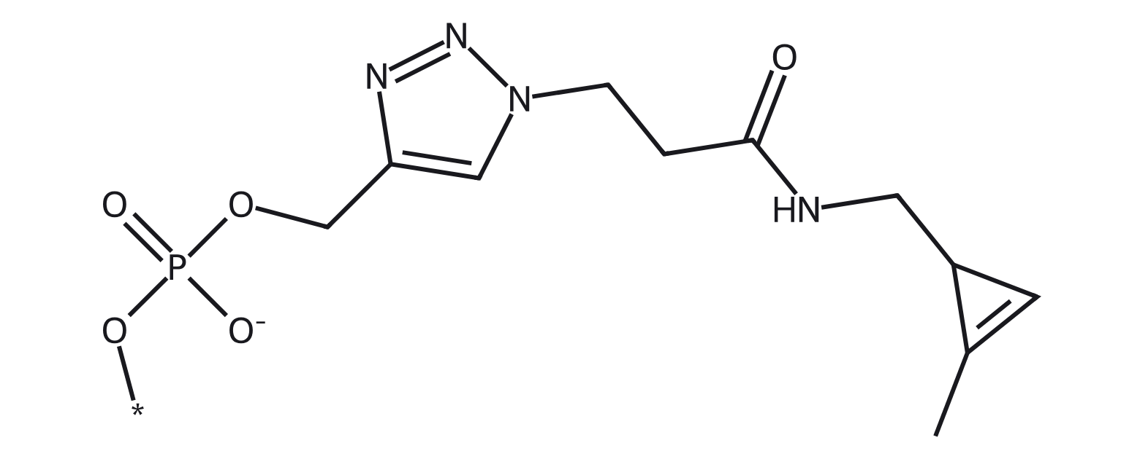

SMILES（計算に投入した形） Tz: COP(=O)([O-])OCc1cn(CCCNCc2ccc(C3=NN=C(C)N=N3)cc2)nn1
Cp: COP(=O)([O-])OCc1cn(CCC(=O)NCC2C=C2C)nn1

B 塩基 C7 型（7-deaza-G の 7 位） （条件つきで可）
テトラジン側 C7–トリアゾール–(CH₂)₃–O–CO–NH–CH₂–C₆H₄–Tz（カルバメート）
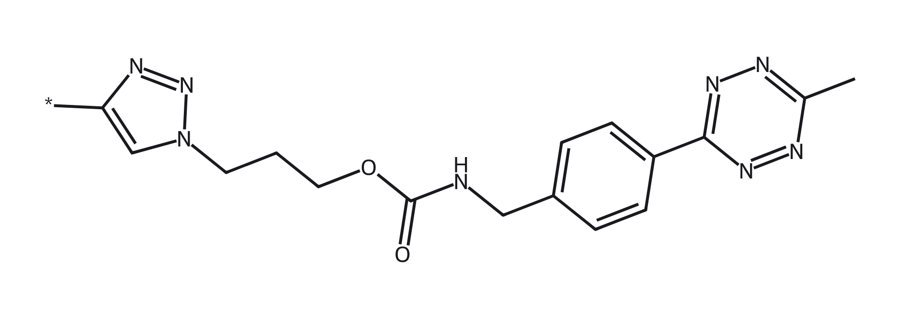

シクロプロペン側 C7–トリアゾール–CH₂–CO–NH–CH₂–Cp
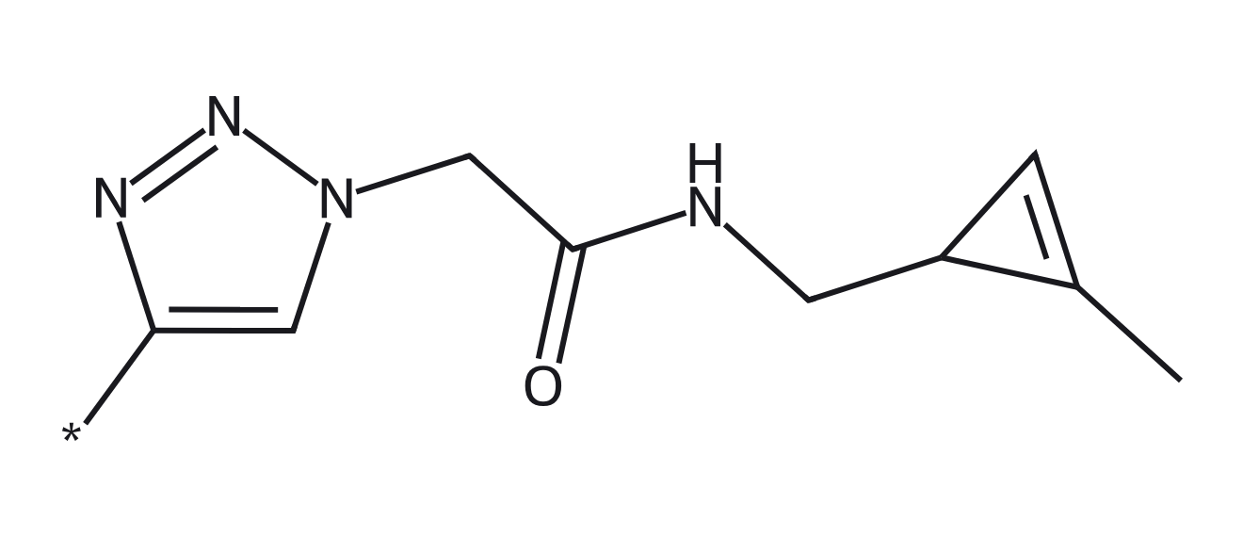

Tz: Cc1cn(CCCOC(=O)NCc2ccc(C3=NN=C(C)N=N3)cc2)nn1
Cp: Cc1cn(CC(=O)NCC2C=C2C)nn1

C ホスホトリエステル型 （採用）
テトラジン側 P–O–CH₂–トリアゾール–(CH₂)₃–NH–CH₂–C₆H₄–Tz
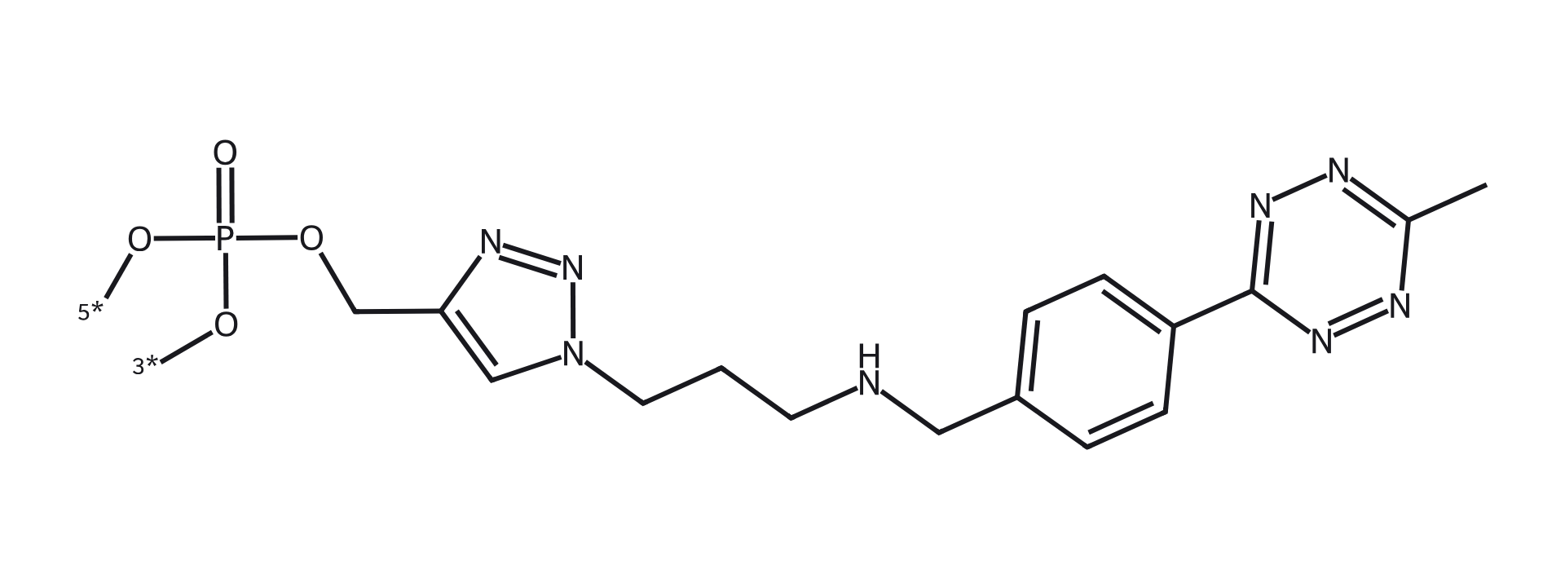

シクロプロペン側 P–O–CH₂–トリアゾール–(CH₂)₂–CO–NH–CH₂–Cp
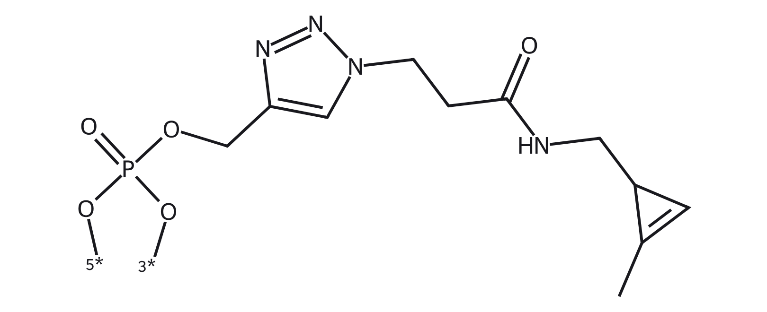

Tz: COCc1cn(CCCNCc2ccc(C3=NN=C(C)N=N3)cc2)nn1
Cp: COCc1cn(CCC(=O)NCC2C=C2C)nn1

A と C はアーム自体は同じ
末端型（A）と三エステル型（C）で使うアームの原子の並びは同一で、違うのは根元のリン酸がどこにあるかだけ。それだけで 0 gap の成否が分かれる、というのがこの比較の要点です。

03 どうやって計算したか
「実測構造から鋳型を組む → RDKit でアームを振る → 反応できる配置を数える」の 3 段。
表 2. 使ったツールと、数値の出どころ
担当 | ツール／出典 | 何をしているか
鋳型（RNA 二重鎖） | RCSB PDB 1QC0 / 1QCU / 397D / 1SDR / 1RNA | 実測 A 型 RNA 螺旋から塩基対ステップの変換行列を 63 個収穫し、平均して 6 bp 二重鎖を組み直す。ねじれ 32.9 ± 2.0°、上昇 2.70 ± 0.36 Å。
リンカー配座 | RDKit ETKDGv3 + MMFF94 | 各アームについて配座を発生させ MMFF94 で最適化。ETKDGv3 は実験構造由来のねじれ角分布を使う配座発生法。
骨格の閉じ込み | SciPy least_squares | 組んだ二重鎖の O3'–P 結合長・角度が実測どおりになるよう剛体で微調整。結果 1.578–1.649 Å（理想 1.607 Å）。
立体反発・静電 | ソフトコア LJ + Debye–Hückel（150 mM） | アームが RNA とぶつかっていないかを判定。近傍探索は SciPy cKDTree。
二重鎖の安定性 | Turner 2004 最近接塩基対パラメータ | 6mer ASO が鋳型に結合する強さ（Kd）を配列から見積もる。塩濃度補正つき。
反応速度 | doi:10.1002/chem.201304225 Table 1 Entry 2 | テトラジン + シクロプロペンの二次速度定数 k₂ = 0.65 M⁻¹s⁻¹（実測値）。この 1 個の実測値だけが速度の絶対値を決める。

検算
組み直した二重鎖で、元の実測螺旋を再現させたところ 290 原子で RMSD 0.74 Å。Watson–Crick の N1···N3 距離は 2.87–3.03 Å、原子衝突ゼロ。鋳型モデル自体は実測構造とほぼ同じと確認できています。
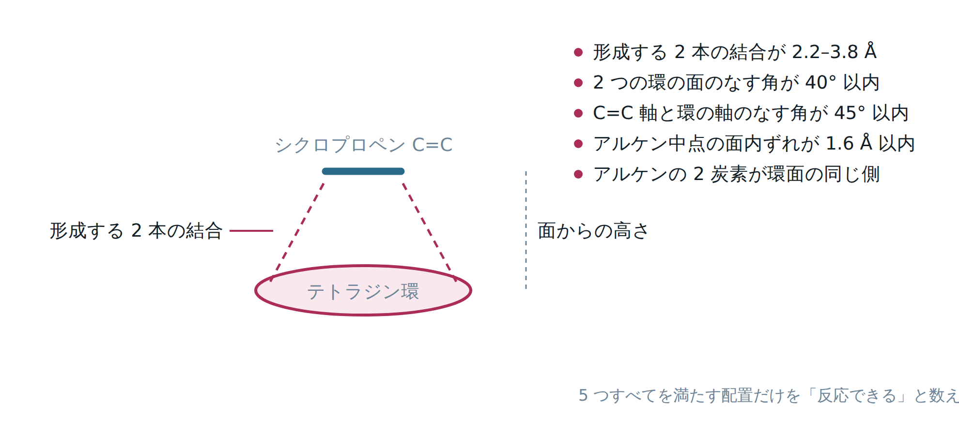
図 2. 「反応できる配置」＝NAC（near-attack conformation）の判定。テトラジン環とシクロプロペンの C=C が、① 結合をつくる 2 原子間が 2.2–3.8 Å、② 環平面どうしの角度が 40° 以内、③ 軸のずれが 45° 以内、④ 面内のずれが 1.6 Å 以内、⑤ 同じ面から近づく、をすべて満たす配置。ここに入った配置だけを「反応する」と数える。

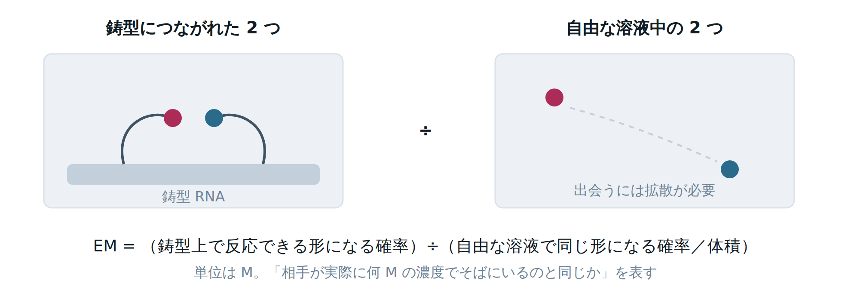
図 3. 実効モル濃度 EM の考え方。鋳型につながれた 2 つのハンドルが NAC に入る確率を、自由に泳ぐ 2 分子が同じ配置をとる確率で割り、濃度の単位に直したもの。EM = 0.05 M なら「相手が 0.05 M（＝ 50 mM）の濃度でそばにいるのと同じ」。実験の ASO 濃度 1 µM に対して 5 万倍の濃縮効果にあたる。

04 結果 ①：0 gap で反応は進むか
熱ゆらぎで生じる 24 本の二重鎖スナップショットそれぞれについて、両アームが NAC に届くかを調べた。
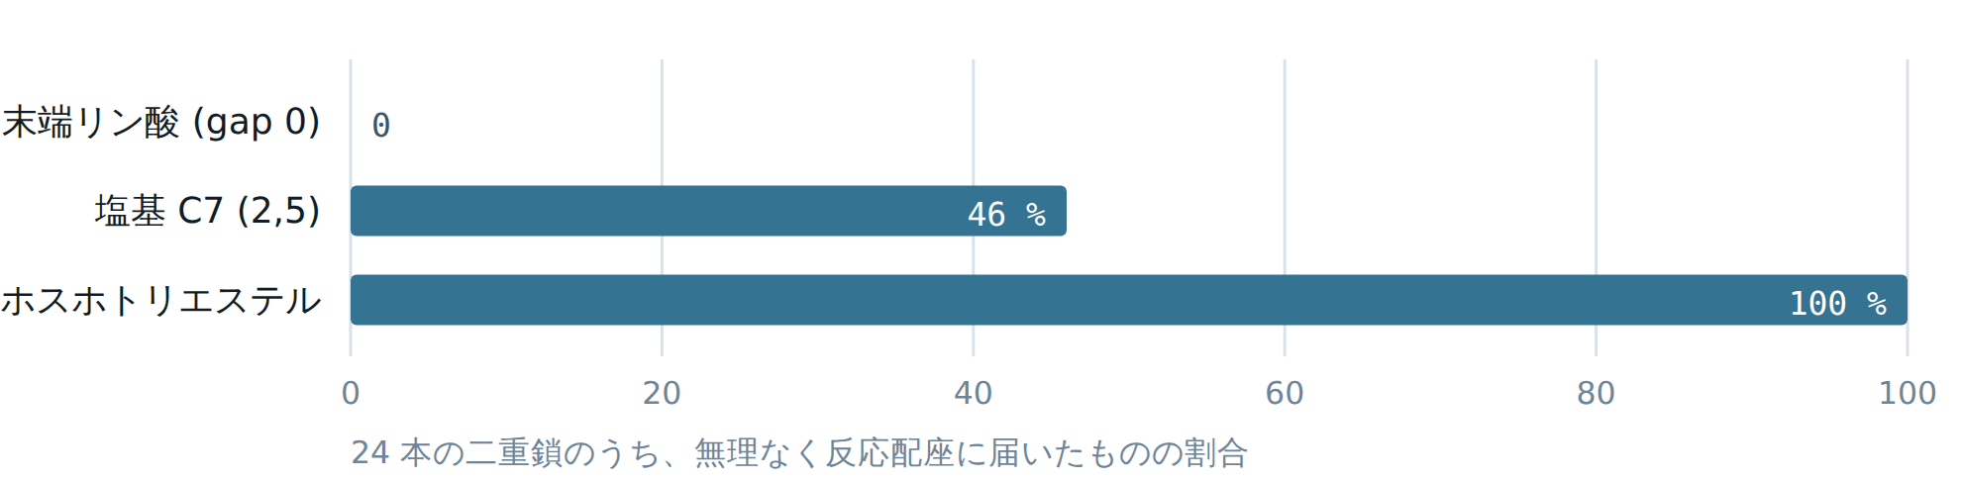
図 4. 24 本のうち、両アームが無理なく反応配座に届いた鋳型の割合。末端リン酸型は 0 gap で一度も届かない。

表 3.（図 4 のデータ）0 gap における到達率
設計 | 到達した鋳型 | 到達率 (%)
A 末端リン酸 | 0 / 24 | 0
B 塩基 C7 (2,5) | 11 / 24 | 46
C ホスホトリエステル | 24 / 24 | 100

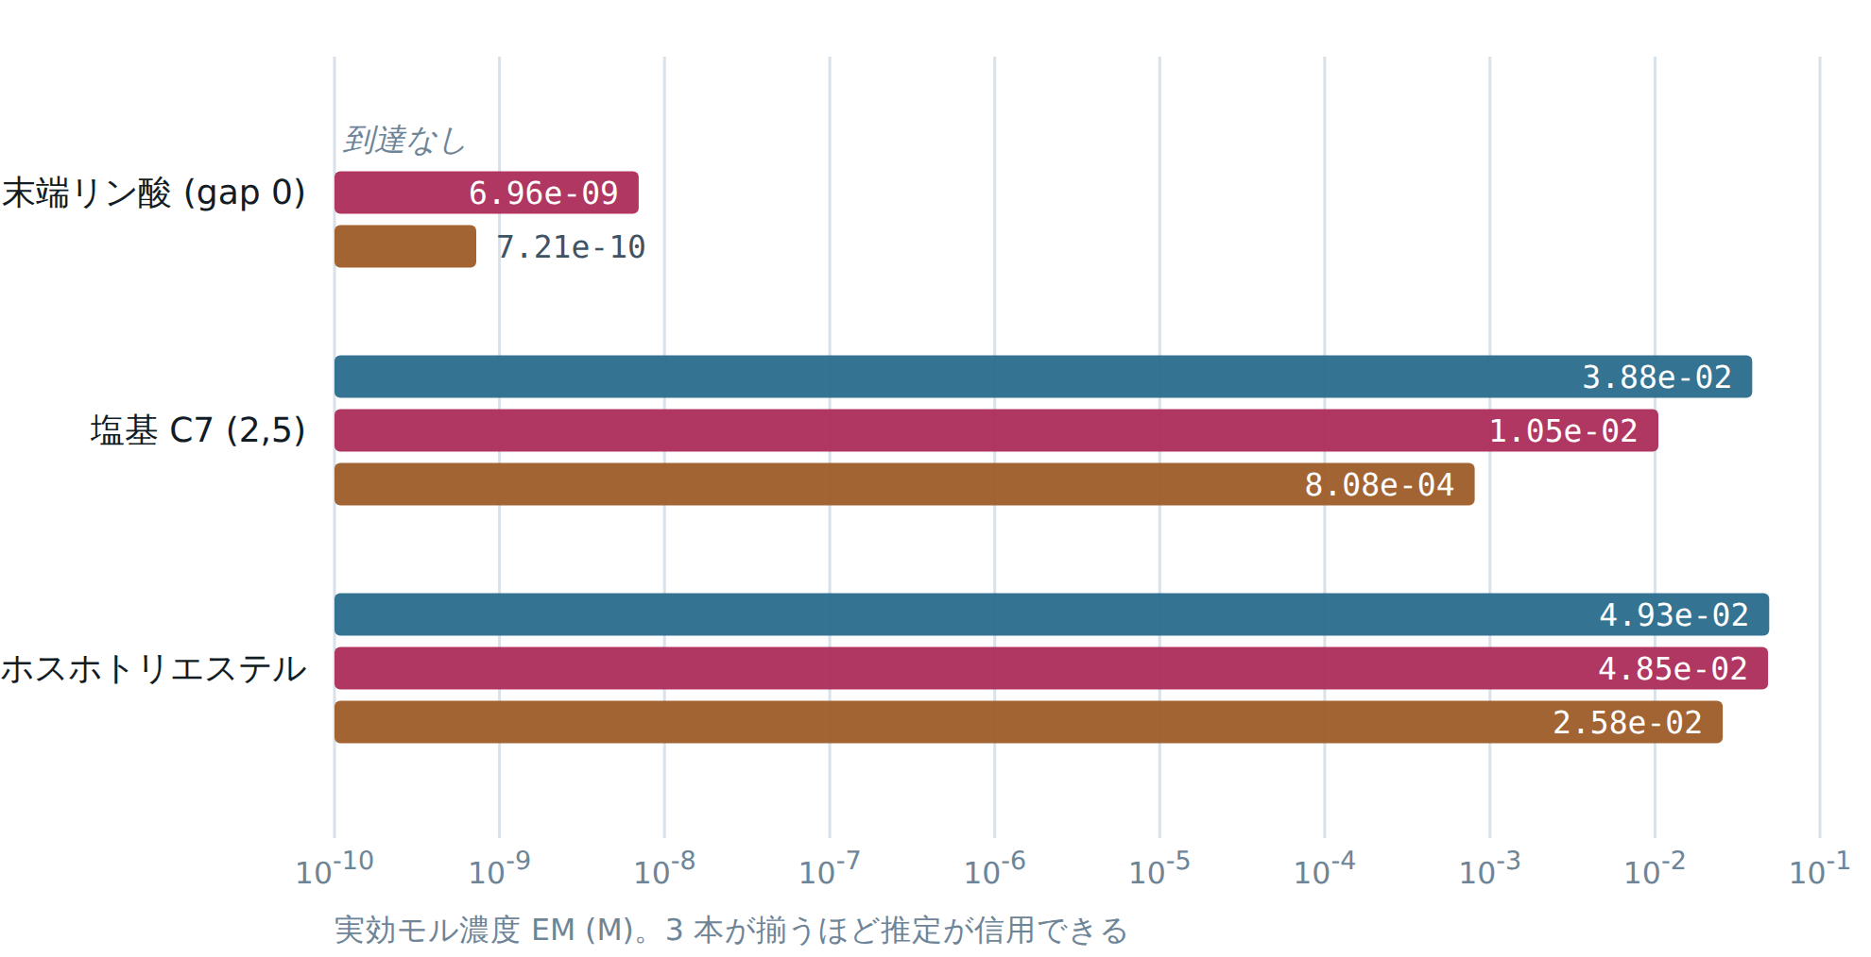
■ 届きやすさ重視 (EM_steric) ■ 中間 (EM_unif) ■ ひずみ込み (EM_boltz)
図 5. 実効モル濃度 EM（対数軸）。3 通りの数え方（後述の用語集）で出しており、3 本の棒が揃っているほど推定が信用できる。C は 3 本とも 10⁻² M 台に収まる。A は数え方によらず 10⁻⁸ M 以下で、反応は事実上起きない。

表 4.（図 5 のデータ）実効モル濃度 EM（単位 M）と 1 µM での半減期
設計 | EM_steric | EM_unif | EM_boltz | 半減期 @1 µM
A 末端リン酸 (gap 0) | 0 | 6.96e-9 | 7.21e-10 | 約 17,700 日
B 塩基 C7 (2,5) | 3.88e-2 | 1.05e-2 | 8.08e-4 | 約 23 分
C ホスホトリエステル | 4.93e-2 | 4.85e-2 | 2.58e-2 | 43.6 秒

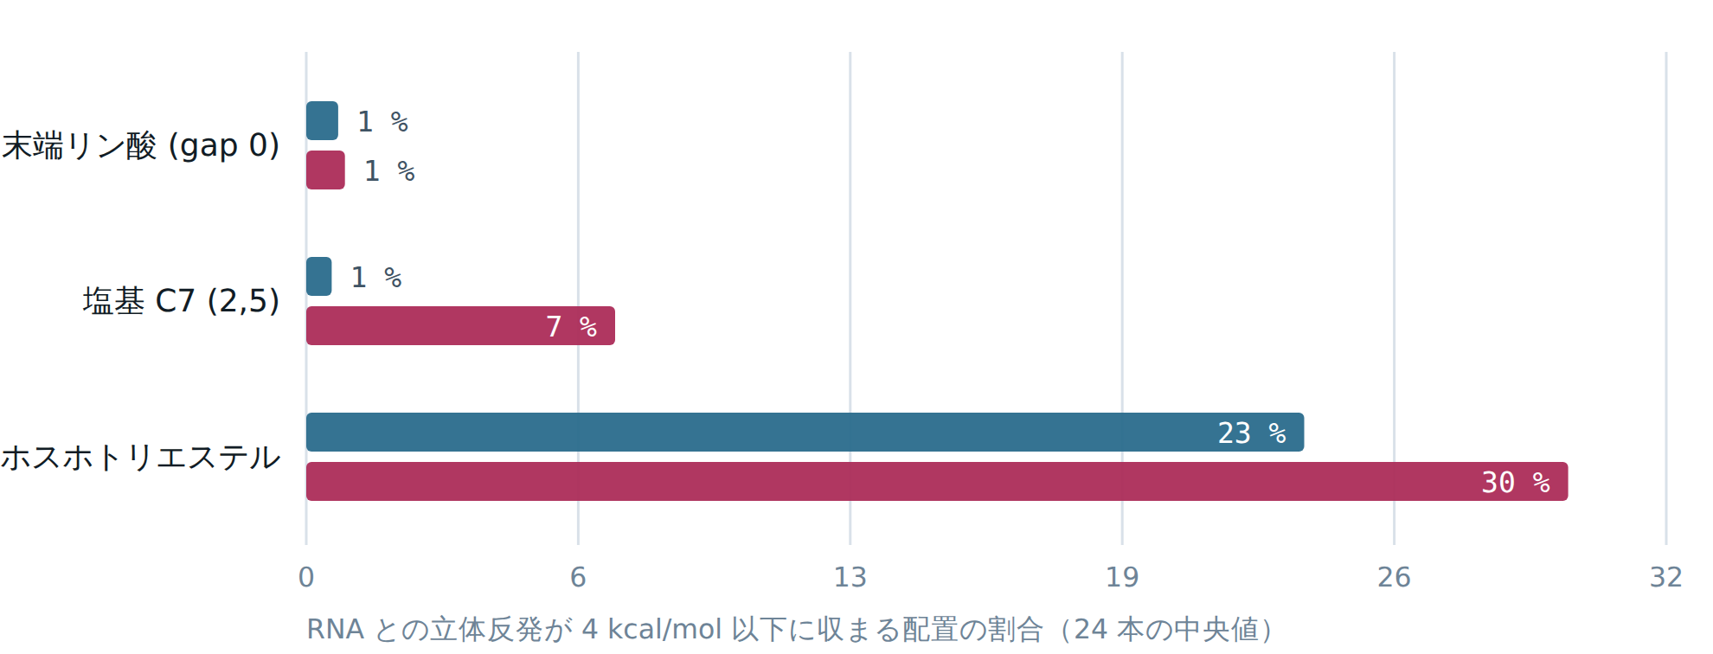
■ テトラジン側アーム ■ シクロプロペン側アーム
図 6. アームを振ったとき、RNA と衝突せずに置ける配置の割合。ここが小さいほど「アームの置き場所がない」。C は Tz 側 23%・Cp 側 30% と余裕があるのに対し、B の Tz 側は 0.6%（主溝が狭い）、A は両方 1% 未満。

表 5.（図 6・図 7 のデータ）立体的に許される配置の割合とひずみ（24 本の中央値）
設計 | 許容配置 Tz (%) | 許容配置 Cp (%) | ひずみ (kcal/mol) | アンカー間距離 (Å) | 向きの角度 (°)
A 末端リン酸 (gap 0) | 0.75 | 0.91 | 15.7 | 4.20 | 104
B 塩基 C7 (2,5) | 0.60 | 7.27 | 4.9 | 11.08 | 97
C ホスホトリエステル | 23.48 | 29.69 | 2.5 | 11.54 | 51

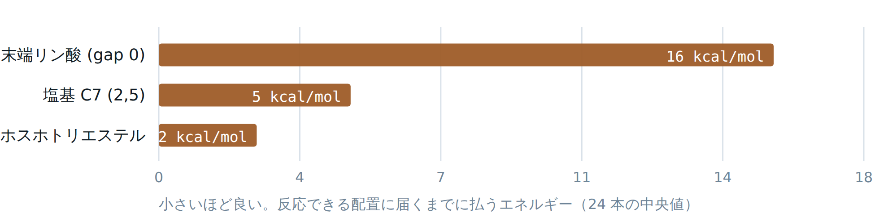
図 7. 反応配座に届くまでに払うひずみエネルギー。小さいほど良い。目安として熱ゆらぎ 1 個ぶんが 0.6 kcal/mol、10 kcal/mol を超えると室温ではまず起きない。A の 15.7 kcal/mol は「0 gap では物理的に無理」という意味。

① の答え
ホスホトリエステル型なら 0 gap で十分に進む。24 本すべてで反応配座に到達し、ひずみは 2.5 kcal/mol と室温の熱ゆらぎで越えられる範囲。EM は 3 通りの数え方すべてで 2.6–4.9 × 10⁻² M に収まり、1 µM で半減期 43.6 秒・99% 到達に 4.8 分。塩基 C7 型 (2,5) も進むが 24 本中 11 本止まりで、半減期は 23 分と 30 倍遅い。

05 結果 ②：鋳型がある／ない でどれだけ差がつくか
鋳型なし＝溶液中で 2 分子がただぶつかる反応（速度 = k₂ × [ASO]）との比較。ホスホトリエステル型で評価。
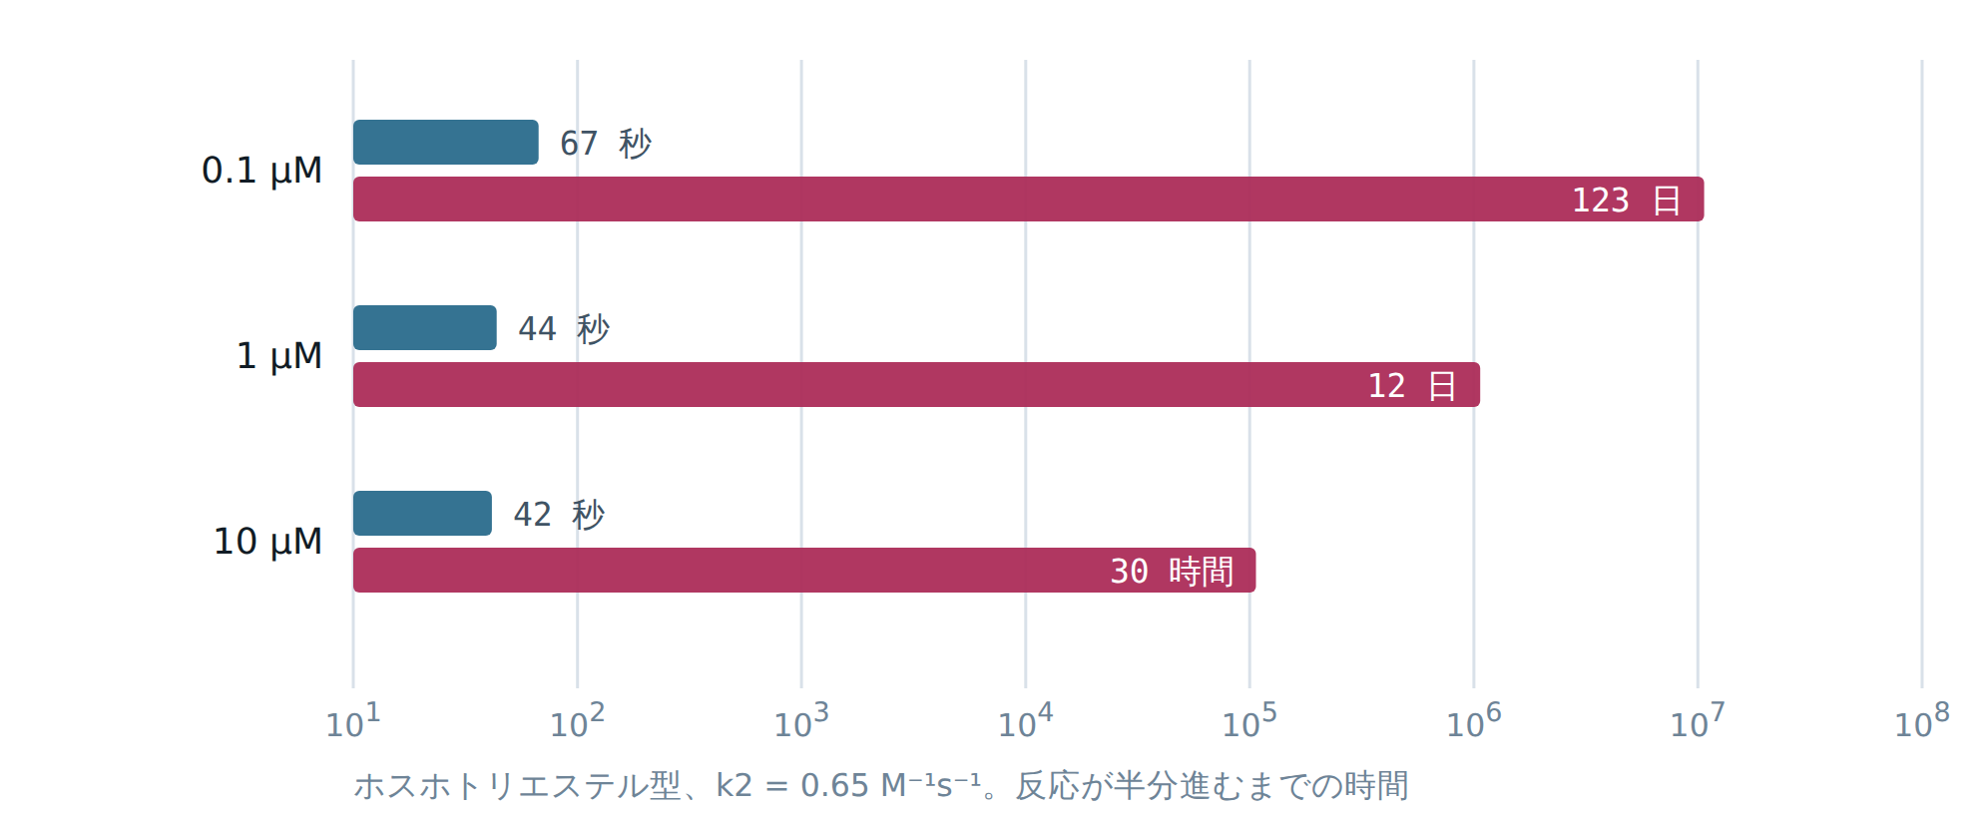
■ 鋳型あり（隣接 2 本が結合） ■ 鋳型なし（溶液中の 2 分子衝突）
図 8. 反応が半分進むまでの時間（対数軸）。鋳型ありは秒、なしは日〜月のオーダー。ASO 濃度を下げるほど非鋳型反応だけが遅くなるので、ON/OFF 比は薄いほど良くなる。

表 6.（図 8 のデータ）鋳型 ON/OFF の比較（C ホスホトリエステル型、k₂ = 0.65 M⁻¹s⁻¹）。グラフの横軸には「秒」の列を使う
ASO 濃度 | 鋳型あり 半減期 | 同 (秒) | 鋳型なし 半減期 | 同 (秒) | 99% 到達 | 同区間の非鋳型 (%) | 24 h 非鋳型 (%) | 鋳型効果 (倍)
0.1 µM | 67.2 秒 | 67.2 | 123.4 日 | 1.066e7 | 7.4 分 | 0.003 | 0.6 | 158,581
1 µM | 43.6 秒 | 43.6 | 12.3 日 | 1.066e6 | 4.8 分 | 0.019 | 5.5 | 24,443
10 µM | 41.6 秒 | 41.6 | 29.6 時間 | 1.066e5 | 4.6 分 | 0.180 | 43.0 | 2,562

② の答え
差は十分につく。1 µM では鋳型ありが 43.6 秒に対し鋳型なしは 12.3 日で、比にして 2.4 万倍。鋳型上の反応が 99% 終わる 4.8 分の間に、鋳型に乗っていない ASO どうしの反応は 0.019% しか進まない。実験は 0.1–1 µM で行い、反応時間を 10 分程度で切るのが最も選択性が高い（10 µM・24 時間だと非鋳型が 43% まで走ってしまう）。

06 結果 ③：3 方式それぞれ、何が起きていたか

A 末端ホスホジエステル型 ── 0 gap で「隙間の取り合い」になる
0 gap では、上流 ASO の 3' 末端から出るリンカーの根元と、下流 ASO の 5' 末端が、本来 1 個のリン酸が入るはずの同じ空間を奪い合う。その結果アンカー間距離が 4.20 Å しかないのに向きは 104°（＝互いにそっぽを向く）となり、届かせるには 15.7 kcal/mol のひずみが要る。ギャップを 1 塩基空けた途端に 100% 到達に変わることから、これは「リンカーが短い」のではなく「置き場所がない」問題だと分かる。
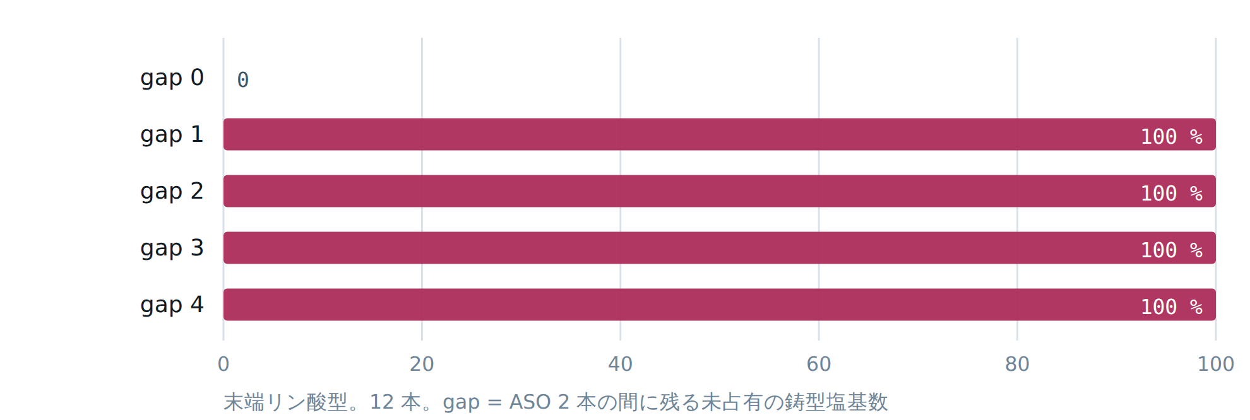
図 9. 末端リン酸型でギャップ塩基数を変えたときの到達率。0 → 1 で 0% → 100% に不連続に切り替わる。

表 7.（図 9 のデータ）末端リン酸型のギャップ走査（12 本、傍観アームなし）
ギャップ (nt) | アンカー間距離 (Å) | ひずみ (kcal/mol) | 到達率 (%) | EM_steric (M) | EM_boltz (M)
0 | 4.20 | 15.1 | 0 | 0 | 1.50e-10
1 | 9.76 | 3.8 | 100 | 4.24e-2 | 2.04e-4
2 | 14.95 | 3.4 | 100 | 5.75e-2 | 7.90e-4
3 | 19.15 | 3.3 | 100 | 5.62e-2 | 1.18e-2
4 | 22.41 | 2.8 | 100 | 4.27e-2 | 3.09e-2

判定：0 gap では採用できない。1 塩基以上のギャップを許すなら十分に機能するが、連結後に「抜けた 1 塩基」が残るため C9orf72 リピートを埋めていく設計としては使いにくい。

B 塩基 C7 型 ── 進むが、主溝が狭く、答えが安定しない
7-deaza-G の C7 は A 型二重鎖の主溝の底にある。A 型 RNA の主溝は B 型 DNA と違って深く狭いため、アームの置き場所が限られる。実際、テトラジン側アームが立体的に許される配置は 0.60% しかない（シクロプロペン側は小さいので 7.27%）。それでも 24 本中 11 本（46%）は反応配座に届き、1 µM で半減期 23 分と、実験としては十分成立する速さになる。
修飾位置を 6 通り振ると、到達率は 50–81%、EM_steric は 6×10⁻² – 2×10⁻¹ M の間で動いた。位置を変える効果はリンカーを 1–2 原子伸ばす効果よりずっと大きい。ただし下表のとおり「どの指標で見るか」で順位が入れ替わる（(3,4) は到達率・EM_steric では (2,5) を上回るのに、ひずみ込みの EM_boltz では下回る）。この不安定さが B の弱点。
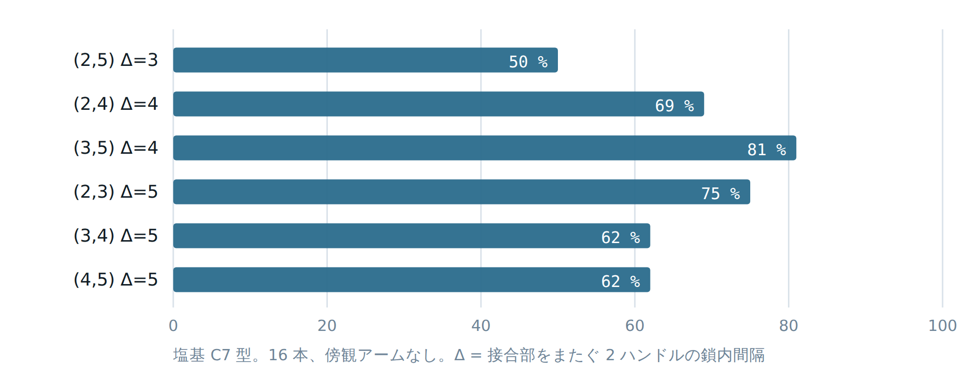
図 10. 塩基 C7 型で修飾位置を変えたときの到達率。Δ は接合部をまたぐ 2 つのハンドルの鎖内間隔（塩基数）。Δ を広げるほど余裕は出るが単調ではない。

表 8.（図 10 のデータ）塩基 C7 型の修飾位置走査（16 本、傍観アームなし）。位置は各 ASO 内での G の番号
修飾位置 | Δ (nt) | アンカー間距離 (Å) | ひずみ (kcal/mol) | 到達率 (%) | EM_steric (M) | EM_boltz (M)
(2, 5) | 3 | 11.08 | 5.4 | 50 | 5.98e-2 | 5.01e-4
(2, 4) | 4 | 14.10 | 3.1 | 69 | 1.07e-1 | 6.34e-4
(3, 5) | 4 | 14.10 | 2.7 | 81 | 2.14e-1 | 3.28e-3
(2, 3) | 5 | 16.55 | 3.2 | 75 | 5.86e-2 | 4.43e-3
(3, 4) | 5 | 16.74 | 3.7 | 62 | 1.42e-1 | 3.15e-4
(4, 5) | 5 | 16.58 | 3.6 | 62 | 1.04e-1 | 4.76e-3

(2,5) と (3,4) の読み方
(2,5) は接合部から最も遠い G を選ぶ配置。Δ = 3 と間隔が狭く、ひずみ 5.4 kcal/mol・到達率 50% と 6 通り中もっとも窮屈になる。
(3,4) は接合部をまたいで最も近い G どうしを選ぶ配置。Δ = 5 に広がり到達率は 62%、EM_steric は 2.4 倍良い。ただしアーム自体の内部ひずみを勘定に入れる EM_boltz では 3.15e-4 と (2,5) の 5.01e-4 を下回る。
つまり (3,4) の方が「空間的には楽」だが「アームに無理な配座を要求する」。B の中で選ぶなら実際にはどちらでもなく (3,5)（到達率 81%、EM_steric 2.14e-1、EM_boltz 3.28e-3）が最良でした。
判定：0 gap で機能はする。ただし ⓐ 修飾位置の選び方に強く依存し、ⓑ 7-deaza-G という非天然塩基を 2 つ導入する合成コストがかかり、ⓒ 主溝を埋めるため他の因子（タンパク質結合など）への影響が読みにくい。

C ホスホトリエステル型 ── 二重鎖の外側に出るので詰まらない
1–2 番目と 5–6 番目をつなぐ内部リン酸を三エステル化し、非架橋酸素からアームを伸ばす。この酸素は螺旋軸から見て P より 1 Å 外側を向いているため、アームは溝でもニックでもなく開けた溶媒側に出る。結果、立体的に許される配置は Tz 側 23.5%・Cp 側 29.7%（B の 40 倍）、向きの角度も 51° と互いを向き、ひずみは 2.5 kcal/mol まで下がる。24 本すべてで到達し、3 つの EM 指標が 2.6–4.9 × 10⁻² M に揃う。
三エステル化はリン原子を不斉中心にするので、合成すると 4 種のジアステレオマー混合物になる。4 通りすべてを計算したところ全部が 100% 到達し、EM_steric は 4.2–5.6 × 10⁻² M と揃った（下表）。異性体分離をしなくても設計は成立します。
表 9. ホスホトリエステルのジアステレオマー 4 種（16 本、傍観アームなし）。OP1/OP2 は 2 つある非架橋酸素のどちらから伸ばすか
上流 / 下流 | ひずみ (kcal/mol) | 到達率 (%) | EM_steric (M) | EM_boltz (M)
OP1 / OP1 | 2.5 | 100 | 5.40e-2 | 3.33e-2
OP1 / OP2 | 3.2 | 100 | 5.33e-2 | 6.14e-4
OP2 / OP1 | 2.8 | 100 | 4.22e-2 | 3.40e-4
OP2 / OP2 | 3.7 | 100 | 5.57e-2 | 1.59e-4

判定：採用。なお三エステルは加水分解を受けうるが、本設計は 2'-MOE 骨格を前提としており、また反応時間が 5 分オーダーなので実用上の問題にはならない見込み。

07 結果 ④：なぜホスホトリエステル型を最適と考えたか
1. 0 gap が「ギャップを空けずに」成立する唯一の方式だった
末端型は 0 gap で到達率 0%。塩基 C7 型は 46%。三エステル型だけが 24 本すべてで到達する。C9orf72 リピートを隙間なく埋めていく設計方針と両立するのはこれだけ。
2. アームが二重鎖の「外側」に出るので、狭い場所の取り合いが起きない
主溝（B）でもニックの隙間（A）でもなく、非架橋酸素は溶媒側を向く。立体的に許される配置が 23–30% と、B の 0.6% に対して桁で違う。これはリンカーを伸ばして解決する種類の問題ではなく、根元を移して解決する問題だった、というのが今回いちばんの学び。
3. 払うひずみが小さい
2.5 kcal/mol。室温の熱ゆらぎ（1 個ぶん 0.6 kcal/mol）で越えられる。A の 15.7 kcal/mol は室温では越えられず、B の 4.9 kcal/mol は越えられるが確率が落ちる。
4. 推定のブレが小さい ＝ 計算の結論として信用できる
下図。同じ設計に対して「数え方を変える」「別の鋳型スナップショットを使う」「反応の判定基準を厳しく／緩くする」「経験パラメータを振る」と答えがどれだけ動くかを見た。B は最大 2 万倍動き、条件によっては到達率 0 まで落ちる。C は最大でも 3.2 倍。C の「速い」は前提の選び方に依存しない結論。
5. 合成が素直で、非天然塩基を増やさない
7-deaza-G を 2 個入れる必要がない。三エステル化は P 上の不斉が生じるが、4 種のジアステレオマーすべてが 100% 到達（表 9）なので分離不要。
6. 鋳型 ON/OFF 比が最大になる
鋳型上が速いほど、非鋳型反応が走り出す前に反応を切り上げられる。C は 1 µM で 2.4 万倍、0.1 µM なら 15.9 万倍（表 6）。B（半減期 23 分）だと同じ濃度でも切り上げが遅くなり選択性が落ちる。

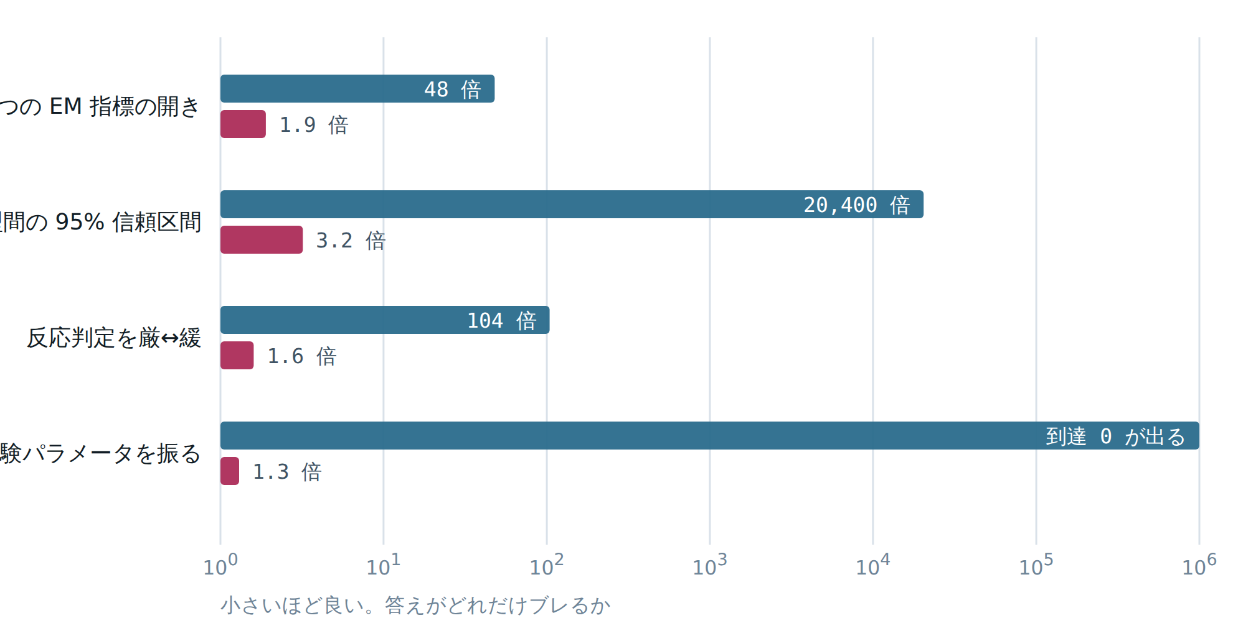
■ 塩基 C7 (2,5) ■ ホスホトリエステル
図 11. 前提を変えたときに答えが何倍動くか（対数軸、小さいほど良い）。塩基 C7 型は「経験パラメータを振る」と到達率 0 が出るケースがある＝設計が崖の縁にある。三エステル型はどの軸でも 3.2 倍以内に収まる。

表 10.（図 11 のデータ）不確かさの幅（EM の最大値 ÷ 最小値、倍）
振った前提 | B 塩基 C7 (2,5) | C ホスホトリエステル
3 つの EM 指標の開き | 48 | 1.9
鋳型スナップショット間の 95% 信頼区間 | 20,400 | 3.2
NAC 判定を厳しく ↔ 緩く | 104 | 1.6
経験パラメータ（反発上限・引力係数など）を振る | 到達 0 が出る | 1.3
参考：傍観アームを置いたときの許容配置の変化 (%) | 0.60 → 2.24 | 23.48 → 23.49

最下行の「傍観アーム」は、接合部に関わらない側のハンドル（1 本の ASO に 2 個入っているうち反応に使わない方）を実際に置いてみたときの影響。B では自分自身のアームが主溝で邪魔をして数値が動くのに対し、C ではまったく影響がない。混み合っていない場所を使う設計は、細かい前提に左右されない。

08 この計算で言えること・言えないこと
- 言えること：3 方式の相対比較。同じ鋳型スナップショット・同じ判定基準で比べているので、順位と桁の差は信頼できる。
- 言えないこと：半減期 43.6 秒という絶対値。これは k₂ = 0.65 M⁻¹s⁻¹（別の基質での実測値）をそのまま使った推定なので、実際のテトラジン・シクロプロペンの置換基によって数倍は動く。
- 扱っていないこと：(C4G2)n が形成する G-カルテットなどの高次構造、水分子の明示的な扱い、リピート RNA 上での ASO の滑り（レジスター選択）、細胞内の RNA 結合タンパク質。鋳型は「A 型二重鎖の熱ゆらぎ」で近似している。
- 次にやるべき実験：まず 0.1–1 µM、10 分の条件で、鋳型 RNA あり／なしの連結収率を LC-MS で比較。ON/OFF 比が 10³ を超えれば計算どおり。非鋳型対照は必ず同じ時間で切ること（24 時間置くと表 6 のとおり非鋳型が追いついてくる）。

用語 用語と記号
EM（実効モル濃度） | 鋳型につながれた 2 つの反応基が「実質どれくらいの濃度でそばにいるか」。単位は M。EM = 0.05 M なら 50 mM 相当。実験の ASO 濃度（µM）と比べて桁がいくつ大きいかが、鋳型効果の大きさ。
EM_steric（届きやすさ重視） | 「RNA とぶつからない配置」だけを数え、その中で反応配座に入る割合から出した EM。アーム内部のひずみは数えない ＝ いちばん甘い見積り。
EM_unif（中間） | RNA との相互作用エネルギーで重みをつけて数えた EM。配座どうしは等重み。
EM_boltz（ひずみ込み） | アーム自身の MMFF94 エネルギーも含めて、ボルツマン分布（エネルギーが高い配置ほど現れにくい、という統計力学の重みづけ）で数えた EM。いちばん辛い見積り。3 つが近い値なら推定が安定している、という読み方をする。
NAC（反応できる配置） | near-attack conformation。テトラジンとシクロプロペンが「あと一歩で結合ができる」幾何配置。距離・角度・ずれの 5 条件で判定（図 2）。
ひずみ（strain） | その反応配座に持っていくために払うエネルギー（kcal/mol）。0.6 が室温の熱ゆらぎ 1 個ぶん。10 を超えると室温では実質起きない。
到達率 | 用意した鋳型スナップショット（熱ゆらぎで揺らした二重鎖）のうち、両アームが無理なく NAC に届いたものの割合。
k₂（二次速度定数） | テトラジン + シクロプロペンが溶液中でぶつかって反応する速さ。0.65 M⁻¹s⁻¹（doi:10.1002/chem.201304225）。「鋳型上の速さ = k₂ × EM」が基本式。
θ_AB（両方が乗っている確率） | ASO 2 本が同時に鋳型に結合している確率。Turner 2004 パラメータから求めた Kd と ASO 濃度で決まる。
Δ（ハンドル間隔） | 接合部をまたぐ 2 つのハンドルが、鎖に沿って何塩基離れているか。塩基 C7 型で位置を振るときの指標。
gap（ギャップ） | ASO 2 本の間に残る、どちらにも覆われていない鋳型塩基の数。本設計の目標は gap = 0。
傍観アーム（bystander） | 1 本の ASO に 2 個入っているハンドルのうち、その接合部の反応に使われない方。周りを混雑させる効果を見るために置く。

計算スクリプト：iedda_template_sim_v18.py（Google Colab で実行）。数値は 2'-MOE 6mer ASO 5'-CGGGGC-3' × 2 本、150 mM 塩、310 K、24 本の熱ゆらぎ二重鎖（位置走査・ギャップ走査は本文記載の本数）での結果。より詳しい計算条件・式・検証データは詳解版ドキュメント「鋳型連結ASO 計算詳解」を参照。

